Приложение № 1
К Договору №_____ от _______

Паспорт кресла для залов для объекта ________________________________________________________________________

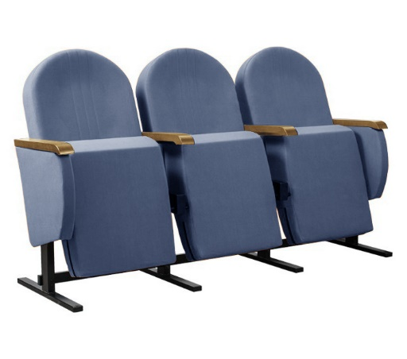

Производитель. – ООО «Азия Мьюзик Компани»
Кресло «Ангара 2М»
Торговая марка – Alina
Страна производства - Россия
Вес изделия – 18 кг.
Мобильная версия из 2 или 3х мест

1. Несущие конструкции кресла:

- Каркас кресла представляет собой конструкцию, выполненную из усиленного стального профиля, толщиной 3 мм. для обеспечения выдерживания нагрузки до 130 кг.
- Все соединения профильных труб каркаса выполнены усиленным швом вручную.
- Для обеспечения длительной эксплуатации и предотвращения ухудшения внешнего вида, на металлические части наносится специальное полимерное покрытие.

2. Мягкие элементы кресла:

- Выполнены из латексоподобного пенополиуретана повышенной плотности
- Плотность материала — 25 кг./м3,
- Напряжение при 40% сжатии – 3,6 кПа.
- Коэффициент долговечности — 16.
- Толщина ППУ мягких элементов — 80 мм.

Описание элементов кресла

Спинка
- Мягкий элемент состоит из латексоподобного пенополиуретана повышенной плотности анатомической формы
- Плотность полиуретана (спинки) – 25 кг/м3.

Сидение
- Мягкий элемент состоит из латексоподобного пенополиуретана повышенной плотности анатомической формы
- Плотность полиуретана (сидения) – 25 кг/м3.

Ткань обивки кресла
- Состав: 100% полиэстер, низковорсовый капровелюр (трикотажное кругловязаное полотно с применением текстурированных полиэфирных нитей) – специально для мебели для общественных мест., триплированная с ППУ не менее 3 мм. и подложкой «спанбонд». Ткань негорючая, устойчивость к истиранию более 30 000 циклов мартиндэйла. Цветоустойчивость не менее 5-7 единиц.
- Плотность ткани — более 180 г/м2.
- Разрывная нагрузка — более 420 Н.
- Цвет и тип ткани по выбору заказчика
- Ткань соответствует Техническому регламенту Таможенного Союза ТР ТС 017/2011 «О безопасности продукции легкой промышленности» и имеет соответствующую декларацию.
- Ткань пропитана специальным противопожарным составом.
- Производитель должен иметь лицензию на обработку противопожарным составом.

Боковины и подлокотники
- Боковина выполнена в форме фигурной конструкции, состоящей из деревянного каркаса, обитого тканью.
- Подлокотник из массива бука

5. Габаритные размеры:

Ширина по осям подлокотников — 545 мм
Глубина (в разложенном виде)— 700 мм
Глубина (в сложенном виде) – 575 мм
Высота от пола до верхней части спинки — 1000 мм

Согласовано _____________________
мп

Согласовано _____________________ Рожанский Б.Б.
мп

